CÂMARA MUNICIPAL DE ARARAQUARA


INDICAÇÃO NÚMERO 1983/16.

AUTOR: Vereadora Geani Trevisóli

DESPACHO:

DEFERIDA.

Araraquara, _________________

_________________
Presidente

Indico ao Senhor Prefeito Municipal, a necessidade de entrar em entendimentos com o setor competente, no sentido de viabilizar reparo asfáltico na Avenida Domingos de Nobile, no bairro Yolanda Ópice desta cidade. Fotos anexas.

Araraquara, 09 de setembro de 2016.

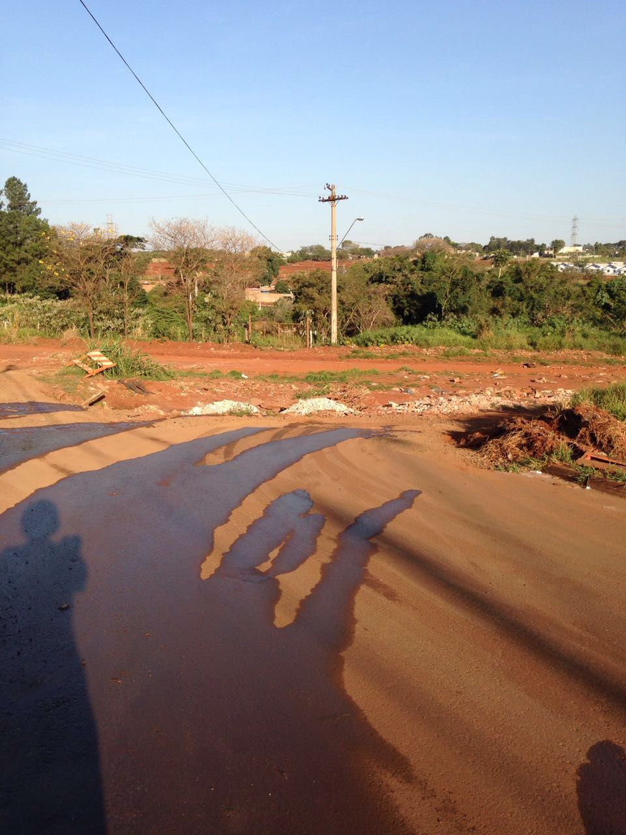
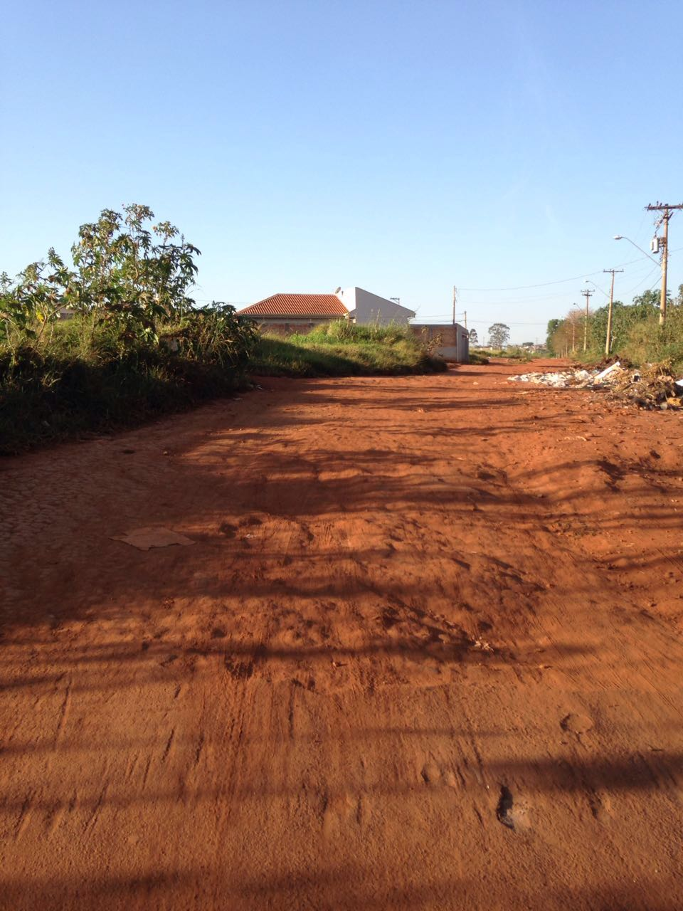
Geani Trevisóli
Vereadora

